Môn học/hoạt động giáo dục: |  | TỰ NHIÊN VÀ XÃ HỘI | Lớp 2B
Tên bài dạy: | MUA, BÁN HÀNG HÓA |  | Tiết: | 30
1. YÊU CẦU VẦN ĐẠT
a. Mức độ, yêu cầu cần đạt
- Kể tên được một số hàng hóa cần thiết cho cuộc sống hằng ngày.
- Nêu được cách mua, bán hàng hóa trong cửa hàng, chợ, siêu thị, hoặc trung tâm thương mại.
- Nêu được lí do vì sao phải lựa chọn hàng hóa trước khi mua.
b. Năng lực
- Năng lực chung:
- Năng lực giao tiếp, hợp tác: Trao đổi, thảo luận để thực hiện các nhiệm vụ học tập.
- Năng lực giải quyết vấn đề và sáng tạo: Sử dụng các kiến thức đã học ứng dụng vào thực tế, tìm tòi, phát hiện giải quyết các nhiệm vụ trong cuộc sống.
- Năng lực riêng:
- Đặt được câu hỏi để tìm hiểu về hoạt động mua, bán hàng hóa.
- Biết quan sát, trình bày ý kiến của mình về hoạt động mua, bán hàng hóa.
c. Phẩm chất
- Biết lựa chọn hàng hóa phù hợp về cả giá cả và chất lượng.
2. ĐỒ DÙNG DẠY HỌC
a. Giáo viên
- Kế hoạch bài dạy .
- Các hình trong SGK.
- Vở Bài tập Tự nhiện và Xã hội 2.
- Bộ thẻ chữ (mỗi nhóm một bộ).
- Các thẻ tiền và túi vải.
b. Học sinh
- SGK.
- Tranh ảnh, tư liệu sưu tầm liên quan đến bài học (nếu có) và dụng cụ học tập theo yêu cầu của GV.
3. HOẠT ĐỘNG DẠY HỌC CHỦ YẾU
TG | HOẠT ĐỘNG CỦA GIÁO VIÊN | HOẠT ĐỘNG CỦA HỌC SINH
3’  7’  20  5 | 1. HOẠT ĐỘNG KHỞI ĐỘNG  a. Yêu cầu cần đạt: Tạo tâm thế hứng thú cho học sinh và từng bước làm quen bài học.  b. Cách thức tiến hành:  - GV giới trực tiếp vào bài Mua, bán hàng hóa (tiết 4)  2. HOẠT ĐỘNG HÌNH THÀNH KIẾN THỨC MỚI  Hoạt động 7: Những việc làm khi mua hàng hóa  a. Yêu cầu cần đạt: Kể được tên một số hàng hóa cần thiết cho cuộc sống hằng ngày.  b. Cách tiến hành:  Bước 1: Làm việc theo cặp  - GV yêu cầu HS quan sát các Hình 1, 2, 3 SGK trang 57 và trả lời câu hỏi:  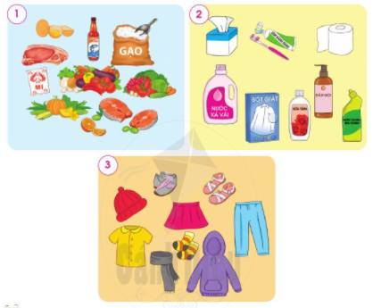  + Nói tên một số hàng hóa cần thiết cho cuộc sống hằng ngày trong mỗi hình.  + Kể thêm những hàng hóa cần thiết cho cuộc sống hằng ngày.  Bước 2: Làm việc cả lớp  - GV mời đại diện một số HS lên trình bày kết quả làm việc trước lớp.  - GV yêu cầu các HS còn lại nhận xét, bổ sung câu trả lời của các bạn.  - GV hoàn thiện phần trình bày của HS.  3. HOẠT ĐỘNG LUYỆN TẬP, THỰC HÀNH  Hoạt động 8: Tập mua, bán hàng hóa  a. Yêu cầu cần đạt: Thực hành lựa chọn hàng hóa phù hợp về giá cả và chất lượng.  b. Cách tiến hành:  Bước 1: Làm việc nhóm 6  - GV giao nhiệm vụ cho HS:  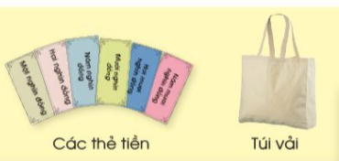  + Mỗi nhóm được phát một số thẻ tiền và túi vải.  + Thành viên trong nhóm đóng vai người mua hàng để đến các quầy hàng, đọc bảng giá tiền, sau đó chọn và mua một số mặt hàng (quầy sách vở: vở, sách, truyện; quầy đồ chơi: siêu nhân, búp bê; quầy kem).  Bước 2: Làm việc cả lớp  - GV yêu cầu HS:  + Mỗi nhóm giới thiệu hàng hóa nhóm đã mua.  + Các bạn nhóm khác đặt câu hỏi, nhận xét việc lựa chọn và mua hàng của nhóm bạn.  - GV bình luận và hoàn thiện phần thực hành mua, bán hàng hóa của các nhóm.  - GV hướng HS đến thông điệp: Không nên sử dụng túi ni-lông khi đi mua hàng để góp phần bảo vệ môi trường.  4. Hoạt động củng cố, nối tiếp  - Cho HS nhắc lại các nội dung đã ôn tập  - Dặn dò HS về nhà tiếp tục ôn bài  - Chuẩn bị bài sau | - HS quan sát hình, trả lời câu hỏi.  - HS trả lời:  + Nói tên một số hàng hóa cần thiết cho cuộc sống hằng ngày trong mỗi hình: lương thực, thịt, rau củ quả; nước xả vải, dầu gội đầu, giấy ăn,..; quần, áo, mũ, tất, dép,...  + Kể thêm những hàng hóa cần thiết cho cuộc sống hằng ngày: đồ uống (sữa, nước khoáng,..); đồ gia dụng (quạt, ti vi,...).  - HS thực hiện nhiệm vụ theo nhóm.  - HS giới thiệu hàng hóa đã mua.  HS trả lời  Lắng nghe  Nêu và lắngvnghe
4. Điều chỉnh sau bài dạy (nếu có):
………………………………………………………………………………………………………………………………………………………………………………………………......................…………………………………………………..………………………………
………………………………………………………………………………………………………………………………………………………………………………………………......................…………………………………………………..………………………………

